ACTIVIDAD: Préstamo de material audiovisual con el que cuenta el área de Cine Clubes Comunitarios para apoyar y diversificar las programaciones que se presentan en los cine clubes comunitarios e institucionales.
LUGAR: Centro Cultural José Martí (Calle Dr Mora 1, Colonia Centro, Centro, 06300 Ciudad de México, CDMX)
SESIONES:
-JUEVES 06 JULIO/ Born Into Brothels: Calcutta's Red Light Kids
-JUEVES 13 JULIO/ Elefante blanco
- JUEVES 20 JULIO/ Lixo Extraordinário (Basura Extraordinária)
- JUEVES 27 JULIO/ La estrategia del caracol
-JUEVES 3 AGOSTO/ LAS ELEGIDAS
-JUEVES 10 AGOSTO/ Las Poquianchis
-JUEVES 17 DE AGOSTO/ La vida precoz y breve de Sabina Rivas
-JUEVES 24 DE AGOSTO/ ¿Quién quiere ser millonario?
-JUEVES 31 DE AGOSTO/ La Mosca en la Ceniza
- JUEVES 07 DE SEPTIEMBRE/ La canción del pulque
- JUEVES 14 DE SEPTIEMBRE/ Como agua para chocolate

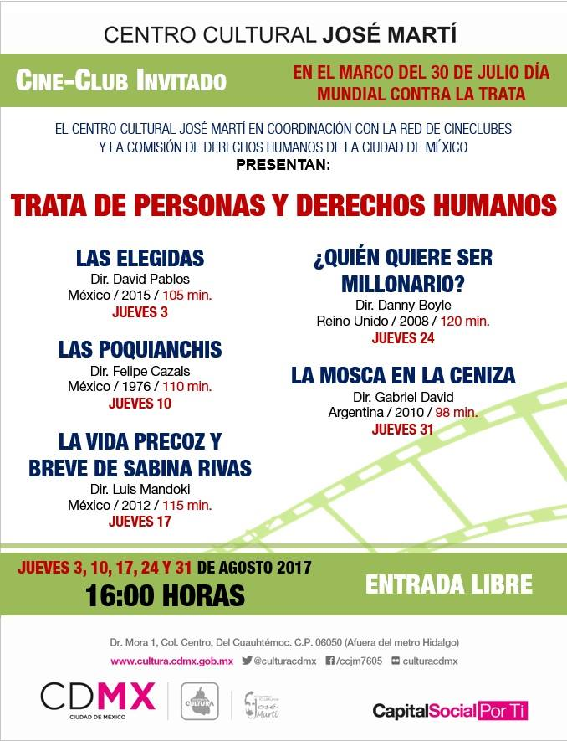
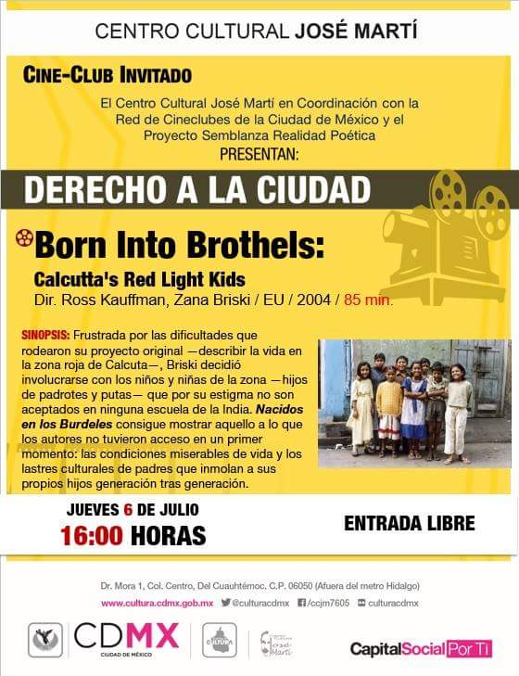
Se anexan los carteles de difusión del recinto:

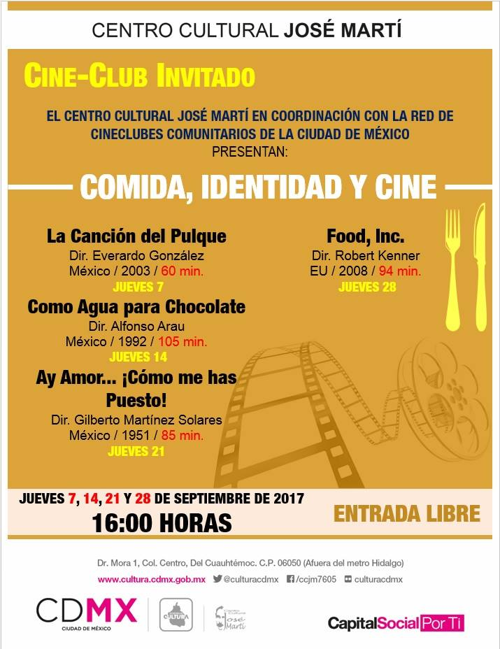

Se anexan fotos de las sesiones:
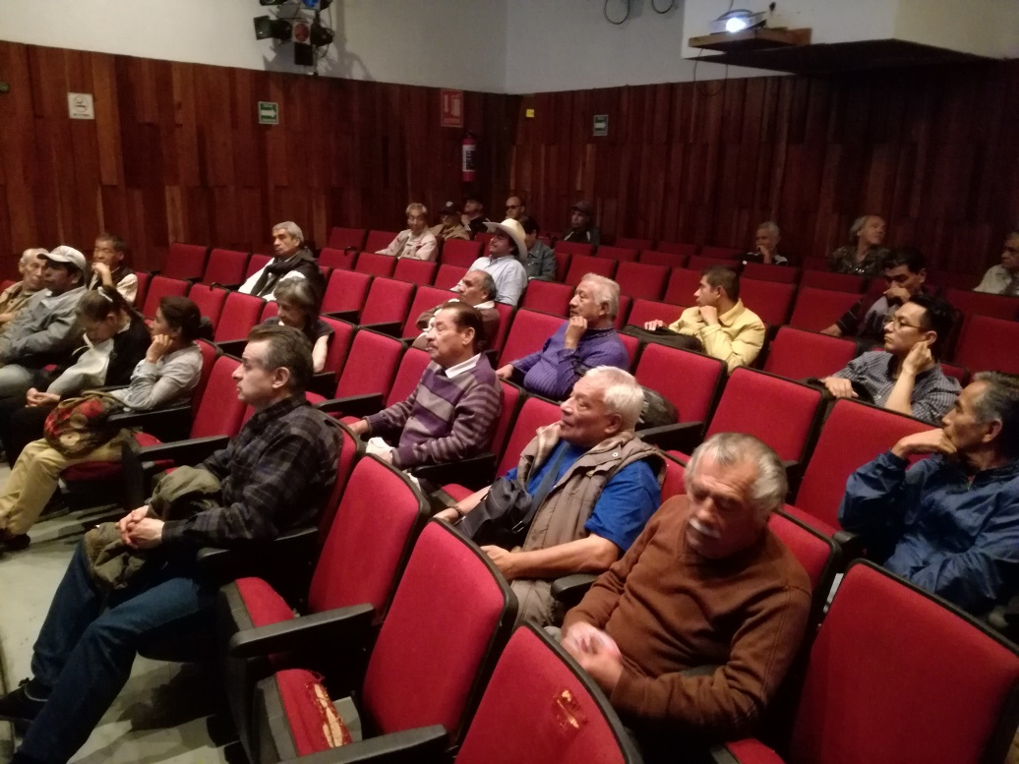
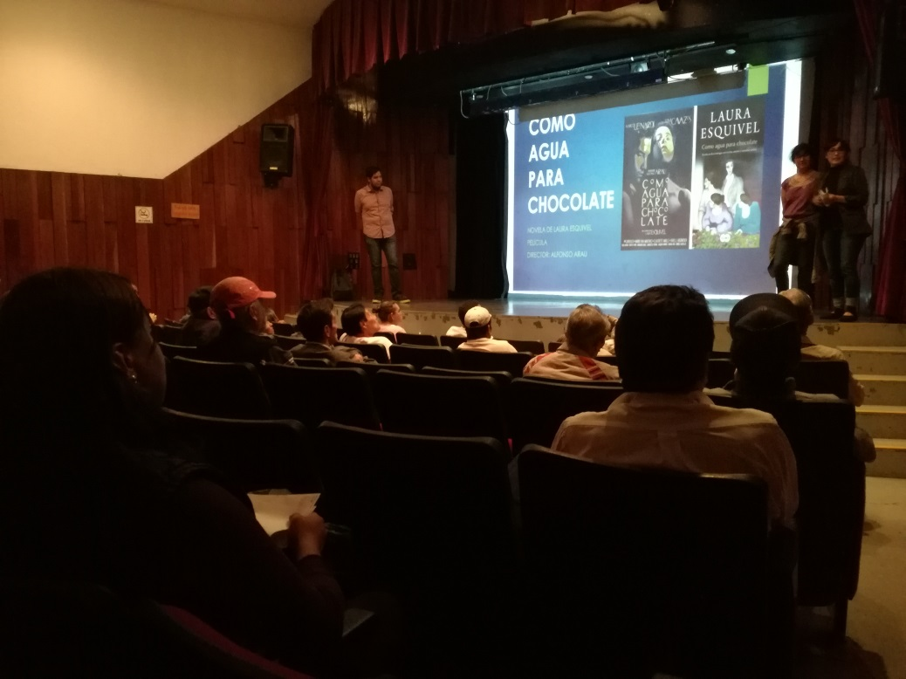
Público asistente
Jueves 14 septiembre/ exposición al final de la proyección

